Aplicación PHP-MVC para el manejo de gastos personales
- En la tercera parte de esta práctica, adicionaremos un formulario para el ingreso de nuevos proveedores con un pequeño efecto utilizando el framework jQuery. Esta librería la pueden descargar desde este enlace: http://code.jquery.com/jquery-2.1.4.js
- Este archivo javascript hay que copiarlo en la nueva carpeta view/js:

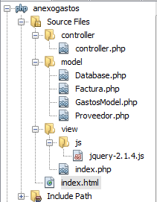

- Primero implementamos la funcionalidad para insertar nuevos proveedores en la clase GastosModel:
model/GastosModel.php:
<?php
include_once 'Database.php';
include_once 'Proveedor.php';
include_once 'Factura.php';

...
/**
* Inserta un nuevo proveedor en la bdd.
* @param type $ruc El RUC del nuevo proveedor.
* @param type $razonSocial La razon social.
* @throws Exception
*/
public function insertarProveedor($ruc,$razonSocial){
$pdo = Database::connect();
$sql = "insert into proveedor(ruc,razon_social) values(?,?)";
$consulta=$pdo->prepare($sql);
//Ejecutamos y pasamos los parametros:
try{
$consulta->execute(array($ruc,$razonSocial));
} catch (PDOException $e){
Database::disconnect();
throw new Exception($e->getMessage());
}
Database::disconnect();
}
...

- Luego adicionamos una nueva opción en el controlador:
controller/controller.php:

...
case "proveedor":
//obtenemos los parametros del formulario:
$ruc=$_REQUEST['ruc'];
$razonSocial=$_REQUEST['razonSocial'];
$gastosModel->insertarProveedor($ruc, $razonSocial);
//la lista de proveedores se actualiza directamente en la vista.
header('Location: ../view/index.php');
break;
...

- Finalmente adicionamos un nuevo formulario en la página index.php. Utilizando jQuery modificamos la propiedad CSS display para mostrar un div con los campos a llenar:

view/index.php:
<!DOCTYPE html>
<?php
session_start();
include_once '../model/Factura.php';
include_once '../model/Proveedor.php';
include_once '../model/GastosModel.php';
?>
<html>
<head>
<meta charset="UTF-8">
<title>Anexo de gastos personales</title>
<script src="js/jquery-2.1.4.js"></script>
</head>
<body>
<form action="../controller/controller.php">
<input type="hidden" name="opcion" value="proveedor">
<input type="button" value="Nuevo proveedor" onclick="$('#capa').css('display','block')">
<div id="capa" style="display: none;padding: 10px; background-color: #FFE4C4">
RUC:<input type="text" name="ruc" maxlength="13" size="13">
RAZON SOCIAL:<input type="text" name="razonSocial">
<input type="submit" value="Agregar proveedor">
</div>
</form>
<form action="../controller/controller.php">
<input type="hidden" name="opcion" value="insertar">
<table>
...

- Al momento de dar click en el botón “Nuevo proveedor” se cambia la propiedad del div “capa” de none a block, haciéndolo visible. Si el usuario ingresa un nuevo proveedor, se actualiza la página (al hacer submit) y se genera una nueva lista de proveedores (select option). La pantalla resultante:

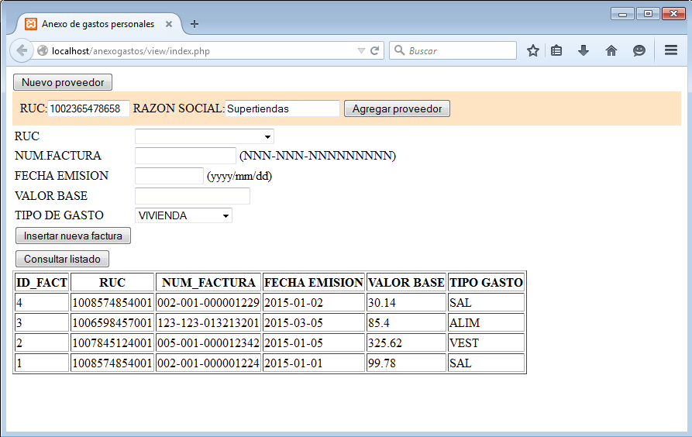

- Finalmente, para mejorar el aspecto visual de la aplicación mediante CSS, utilizamos las librerías bootstrap y bootstrap-table. Primero descargamos las siguientes librerías:
  - Bootstrap: https://github.com/twbs/bootstrap/releases/download/v3.3.4/bootstrap-3.3.4-dist.zip
  - Bootstrap-table: https://github.com/wenzhixin/bootstrap-table/archive/master.zip

- Descomprimimos estas librerías y ubicamos en el proyecto los siguientes archivos:

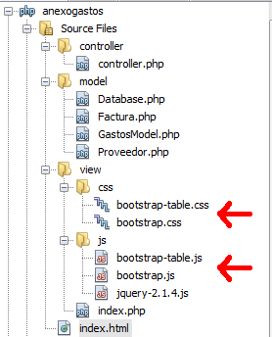

- Incluimos las librerías en la página view/index.php:

view/index.php:
<!DOCTYPE html>
<?php
session_start();
include_once '../model/Factura.php';
include_once '../model/Proveedor.php';
include_once '../model/GastosModel.php';
?>
<html>
<head>
<meta charset="UTF-8">
<title>Anexo de gastos personales</title>
<script src="js/jquery-2.1.4.js"></script>
<script src="js/bootstrap.js"></script>
<script src="js/bootstrap-table.js"></script>
<link href="css/bootstrap.css" rel="stylesheet">
<link href="css/bootstrap-table.css" rel="stylesheet">
</head>
<body>
<form action="../controller/controller.php">
<input type="hidden" name="opcion" value="proveedor">
<input type="button" value="Nuevo proveedor" onclick="$('#capa').css('display','block')" class="btn btn-primary">
<div id="capa" style="display: none;padding: 10px; background-color: #FFE4C4">
RUC:<input type="text" name="ruc" maxlength="13" size="13">
RAZON SOCIAL:<input type="text" name="razonSocial">
<input type="submit" value="Agregar proveedor" class="btn btn-info">
</div>
</form>
<form action="../controller/controller.php">
<input type="hidden" name="opcion" value="insertar">
<table>
<tr>
<td>RUC</td>
<td>
<select name="ruc">
<?php
$gastosModel = new GastosModel();
$listado = $gastosModel->getProveedores();
foreach ($listado as $prov) {
echo "<option value='" . $prov->getRuc() . "'>" . $prov->getRazonSocial() . "</option>";
}
?>
</select>
</td>
</tr>
<tr>
<td>NUM.FACTURA</td>
<td>
<input type="text" name="numeroFactura" size="17" maxlength="17" required="true">
(NNN-NNN-NNNNNNNNN)
</td>
</tr>
<tr>
<td>FECHA EMISION</td>
<td>
<input type="text" name="fechaEmision" size="10" maxlength="10" required="true">
(yyyy/mm/dd)
</td>
</tr>
<tr>
<td>VALOR BASE</td>
<td><input type="text" name="valorBase" required="true"></td>
</tr>
<tr>
<td>TIPO DE GASTO</td>
<td><select name="tipoGasto">
<option value="VIV">VIVIENDA</option>
<option value="EDU">EDUCACION</option>
<option value="ALIM">ALIMENTACION</option>
<option value="VEST">VESTIMENTA</option>
<option value="SAL">SALUD</option>
</select>
</td>
</tr>
<tr>
<td><input type="submit" value="Insertar nueva factura" class="btn btn-info"></td>
</tr>
</table>
</form>
<table>
<tr><td>
<form action="../controller/controller.php">
<input type="hidden" name="opcion" value="listar">
<input type="submit" value="Consultar listado" class="btn btn-primary">
</form>
</td></tr>
</table>

<table data-toggle="table">
<thead>
<tr>
<th>ID_FACT</th>
<th>RUC</th>
<th>NUM_FACTURA</th>
<th>FECHA EMISION</th>
<th>VALOR BASE</th>
<th>TIPO GASTO</th>
</tr>
</thead>
<tbody>
<?php
//verificamos si existe en sesion el listado de facturas:
if (isset($_SESSION['listado'])) {
$listado = unserialize($_SESSION['listado']);
foreach ($listado as $fact) {
echo "<tr>";
echo "<td>" . $fact->getIdFactura() . "</td>";
echo "<td>" . $fact->getRuc() . "</td>";
echo "<td>" . $fact->getNumeroFactura() . "</td>";
echo "<td>" . $fact->getFechaEmision() . "</td>";
echo "<td>" . $fact->getValorBase() . "</td>";
echo "<td>" . $fact->getTipoGasto() . "</td>";
echo "</tr>";
}
} else {
echo "No se han cargado datos.";
}
?>
</tbody>
</table>
</body>
</html>

- La página final:

